This is a test document for file_to_text_converter_server project.
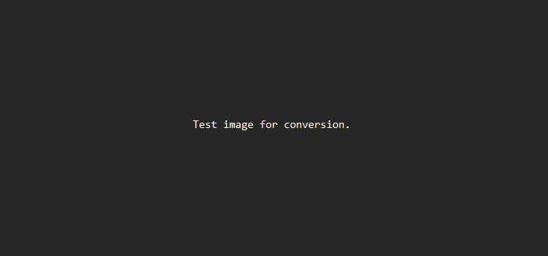
num | letter | random
1 | a | ! @
2 | b | ^ [ ]
Here is some text:
Эндпоинты:
- GET /health - проверка здоровья сервиса и доступности внешних сервисов
- GET /docs - описание API (этот текст)
- POST /convert - конвертация файла в текст

Параметры запроса POST /convert:
- file: файл для конвертации (обязательный)
- force_ocr__only_pdf: bool, по умолчанию false. Для PDF файлов - принудительно использовать OCR server вместо Docling
- ocr_images_in_file: bool, по умолчанию false. Для файлов, обрабатываемых через Docling - выполнять OCR для встроенных изображений

Поддерживаемые типы файлов:
docx, pptx, html, image, pdf, md, csv, xlsx, xml_uspto, xml_jats, json_docling

Ответ:
{
"filename": "имя_файла",
"file_text": "извлеченный текст",
"worktime": "HH:MM:SS"
}

Примечания:
- Для image файлов всегда используется vLLM PaddleOCR-VL
- Для PDF файлов:
* Если force_ocr__only_pdf=true: используется OCR server
* Если force_ocr__only_pdf=false: проверяется наличие текста в PDF
- Если текст есть: используется Docling (с возможной обработкой изображений)
- Если PDF является скан-копией: используется OCR server
- Для остальных типов файлов используется Docling

